如题
有上表tblAsset, 包含字段
资产ID 资产名称 资产代码 资产类型
购买金额 折旧年限 开始折旧时间
月折旧额 当前残值 累计折旧额

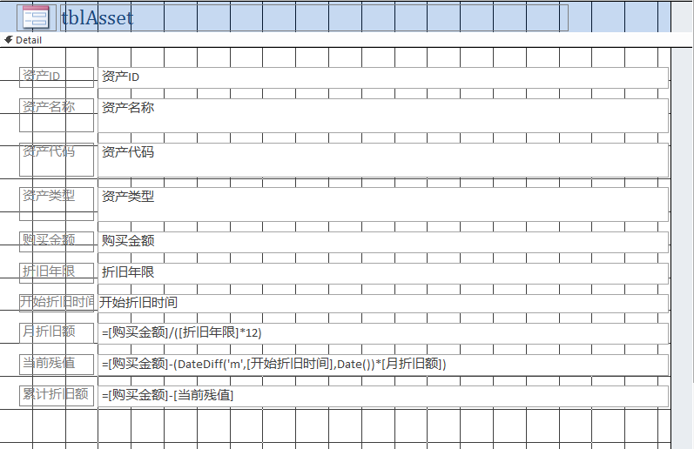
有窗体fmAsset，包含表中所有字段，通过公式和输入“购买金额”、“折旧年限”、“开始折旧时间”字段的值，分别计算出月折旧额、当前残值和累计折旧额
现在的需求就是如何实现在窗体fmAsset中点击保存时，将控件出月折旧额、当前残值和累计折旧额的值自动赋值给表tblAsset的出月折旧额、当前残值和累计折旧额字段，谢谢

